**一、单项选择题(每题1分，共20分)**

1-5：CCDAB 5-10：AABBD 10-15：CCBBB 15-20：CDDDD

**二、判断题（每题1分，共10分，对的打√，错的打X）**

1-5：×√√×× 5-10：×√√××

**三、填空题（每空1分，共10分）**

1、【1】2 【2】(a,b)

2、【3】n

3、【4】5 【5】31

4、【6】完全

5、【7】+/（- 【8】5，21，7

6、【9】edcgbfa 【10】afbcgde

**四、综合题（每小题8分，6小题，共48分）**

**1、参考答案**

**8分。每错1个数字扣0.5分，扣完为止**

|  |  |  |  |
| --- | --- | --- | --- |
| data | i | j | e |
| 0 | **5** | **6** | **5** |
| 1 | **1** | **5** | **5** |
| 2 | **2** | **3** | **-1** |
| 3 | **3** | **6** | **7** |
| 4 | **5** | **1** | **1** |
| 5 | **5** | **4** | **-2** |

**2、参考答案**

**（1）Huffman树（5分，每错一个节点扣0.5分，扣完为止）**

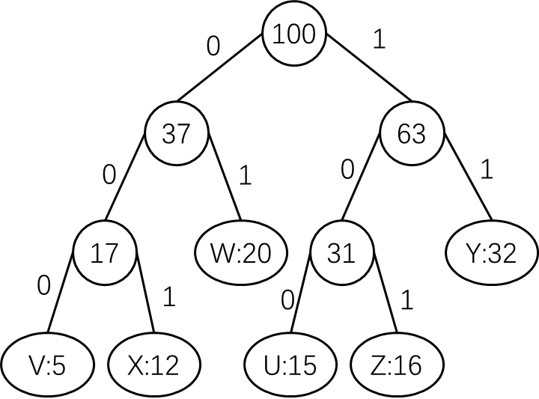

**（2）Huffman编码（3分，每错一个扣0.5分）**

|  |  |  |  |  |  |
| --- | --- | --- | --- | --- | --- |
| 字符 | 编码 | 字符 | 编码 | 字符 | 编码 |
| U | 100 | V | 000 | W | 01 |
| X | 001 | Y | 11 | Z | 101 |

**3、参考答案**

**（1）、4分。每错一个扣0.5分，扣完为止**

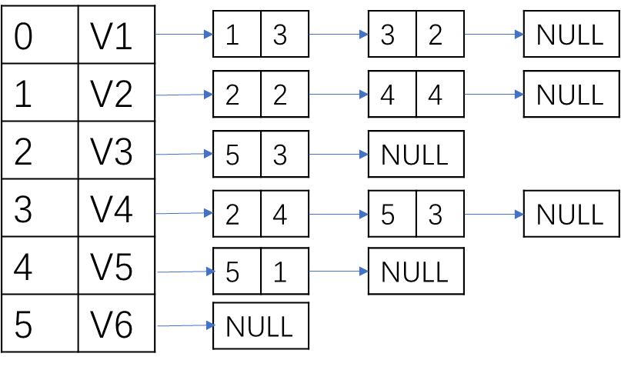

**（2）、2分。每错一个扣0.5分，扣完为止**

v1，v2，v4，v3，v5，v6或v1，v4，v2，v5，v3，v6

**（3）、2分。每错一个扣0.5分，扣完为止**

V1,V4,V3,V6

**4、参考答案**

**（1）7分。每错1个扣0.5分，扣完为止。**

|  |  |  |  |  |  |  |  |  |  |  |  |
| --- | --- | --- | --- | --- | --- | --- | --- | --- | --- | --- | --- |
| 地址 | 0 | 1 | 2 | 3 | 4 | 5 | 6 | 7 | 8 | 9 | 10 |
| 关键字 |  |  | 41 | 30 | 01 | 53 | 46 | 13 | 67 |  |  |
| 比较次数 |  |  | 1 | 2 | 2 | 1 | 1 | 2 | 6 |  |  |

（2）ASL=(1+2+2+1+1+2+6)/8=15/8 （1分）

**5、参考答案**

**8分。每错一个节点扣0.5分，扣完为止。**

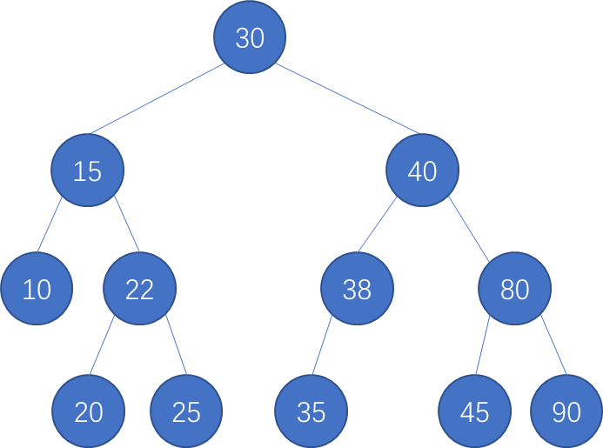

**6、参考答案**

**8分。每一种排序，每错一个扣0.5分，扣完为止**

|  |  |
| --- | --- |
| 快速排序第一趟排序的结果（2分） | 28，34，37，26，52，56，64，79，58，84，57 |
| 希尔排序（初始步长为4）第一趟排序的结果（2分） | 28，34，57，26，56，52，58，37，79，84，64 |
| 构造大堆顶后的结果（2分） | 84，79，64，37，57，52，58，26，28，34，56 |
| 归并排序第一趟排序的结果（2分） | 34，56, 26, 58, 52, 79, 37, 64, 28, 84, 57 |

**五、算法题（12分）**

参考答案

（1）定义——2分

typedef struct{ //0.5分

ElemType *elem; //1分

int length;

int listsize;

}SqList; //0.5分

（2）——8分

void Intersection ( SqList *La ,SqList *Lb){ //1分

int i; //0.5分

ET e; //0.5分

for (i=1;i<=La->Length;i++) { //1.5分

GetElem(La,i,&e); //1.5分

if (!LocateElem(Lb,e,compare())) //1.5分

ListDelete(La,e); //1.5分

}

}

3、O（n*n）——2分